09072 250,0 EAN Lüftungswinkel einseitige Rechtecklochung Alu 30 x 70 mm Aluminium

Protektorwerk Florenz Maisch

Eigenschaften

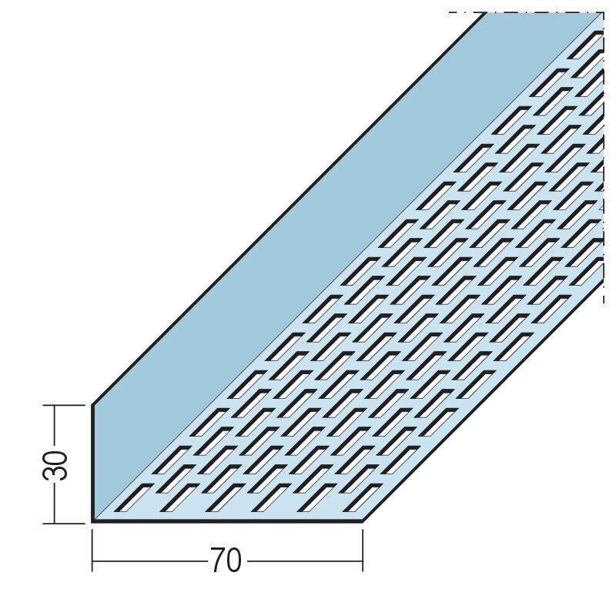

GTIN:

4009230864228

HAN:

112036

Farbton

silber

Profilart

Lüftungswinkel

Profilform

Winkelprofil

Werkstoff

Aluminium

Breite (mm)

70,00

Höhe (mm)

30,00

Länge (mm)

2.500,00

Brandverhalten

A1

Weitere Farbtöne

Pulverbeschichtung nach RAL-Angabe gegen Aufpreis möglich